Министерство сельского хозяйства Российской Федерации

Федеральное агентство по сельскому хозяйству
Управление мелиорации и технического обеспечения

Алтайская
государственная зональная машиноиспытательная станция

Протокол испытаний

№ 01-36-04 (1060072)

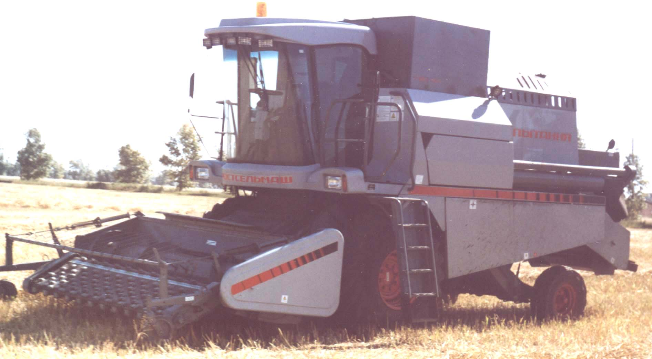

Комбайн зерноуборочный самоходный РСМ-081 с измельчителем-разбрасывателем

Изготовитель (разработчик) | Адрес
ООО "Комбайновый завод"Ростсельмаш" | 344029, г. Ростов-на-Дону,  ул. Менжинского, 5

Результаты испытаний (краткие)
Комбайна зерноуборочного самоходного РСМ-081
Назначение | Предназначен для уборки зерновых колосовых культур прямым и раздельным комбайнированием во всех зерносеющих зонах страны, и с использованием дополнительных приспособлений может использоваться для уборки зернобобовых, крупяных, мелкосемяных культур, семенников трав, подсолнечника.  Для уборки незерновой части урожая комбайн может оборудоваться копнителем, измельчителем-разбрасывателем, капотом.
Качество работы :
Суммарные потери за комбайном, % |  | 1,94
в том числе:
- потери за молотилкой |  | 1,50
- потери за подборщиком |  | 0,44
Качество зерна из бункера, %
- дробление |  | 0,56
- сорная примесь |  | 0,59
Качество измельчения соломы (масса фракций соломы длинной, мм)%:
От 0 до 100 |  | 80,7
более 100 |  | 19,3
Ширина разбрасывания соломы, м |  | 5,30
Фракционный состав измельчения соломы, %:
Производительность за 1 час:
- основного времени, т (номинальная) |  | 11,06(11,4)
Условия эксплуатации:
- навеска на комбайн жатки, платформы подборщика |  | К наклонной камере комбайна
- перевод в рабочее и транспортное положение |  | Гидравлический
- настройка рабочих органов:
- число оборотов мотовила (транспортера подборщика) |  | Вариатор оборотов из кабины комбайна
- число оборотов барабана |  | Вариатором оборотов барабана из кабины комбайна
-число оборотов вентилятора |  | Вариатором оборотов вентилятора из кабины комбайна
- время подготовки машины к работе: |  | 0,35 чел.-ч
Трудоемкость ежесменного ТО |  | 0,38 чел.-ч
Эксплуатационная надежность |  | Хорошая
Удобство управления |  | Удобно
Безопасность выполнения работ |  | Обеспечена

Описание конструкции машины
Самоходный колесный зерноуборочный комбайн. Комплектуется жатками или платформой-подборщиком. Имеет молотильно-сепарирующий агрегат, ветрорешетную очистку. Для уборки незерновой части урожая может комплектоваться копнителем, измельчителем-разбрасывателем, капотом.
Регулировка рабочих органов осуществляется из кабины оператора при помощи кнопок на пульте управления.

Техническая характеристика
Показатели | Численные значения
Габаритные размеры с жаткой РСМ-081.27, мм
- в рабочем положении
длина | 10190
ширина с выгрузным шнеком | 6470
высота | 4450
- в транспортном положении (дальний транспорт с платформой-подбор-щиком РСМ-081.08)
длина | 10220
ширина | 3480
высота | 4450

Масса (с жаткой РСМ-081.27), кг
- конструкционная | 10875
Емкость бункера, м³ | 5,0
Рабочая скорость, км/ч | До 9,2

Результаты испытаний
Качество работы | При урожайности 19,0ц/га соотношение массы зерна к массе соломы составило 1:0,71. Суммарные потери зерна составили 1,25 %, в том числе за молотилкой 0,82% при 1,50, не более по ТУ.  Дробленое зерно составило 0,56% при 2,0%, не более по ТУ и сорная примесь 0,59% при 2,0%, не более по ТУ. Качество измельчения соломы и ширина ее разбрасывания находятся в пределах требований ТУ.  Комбайн устойчиво выполняет технологический процесс и вписывается в технологию производства сельхозкультур.
Производительность | При скорости движения 5,84 км/ч производительность за час основного времени составила 11,06т, при определении номинальной производительности получено 11,4 т/ч.  Производительность за час сменного времени составила 7,86 т. удельный расход топлива за время сменной работы получен 2,59кг/т.
Безопасность движения | Транспортная скорость комбайна составила 27,0 км/ч. Комбайн приспособлен к движению по дорогам. При перевозке жатки отдельным транспортом. Тормозная система соответствует требованиям безопасности.
Техническое обслуживание | За комбайном предусмотрено ЕТО, составившее 0,38 чел.-ч.  В руководстве по эксплуатации достаточно полно отражены вопросы обслуживания комбайна.

Заключение по результатам испытаний
Испытанный образец машины не полностью соответствует отдельным требованиям НД по показателям назначения, надежности и безопасности.
Выявлено 15 несоответствий по четырем пунктам ТУ, 22 отступления по 18 пунктам ССБТ, коэффициент готовности составил 0,92.
Рекомендуется поставить на серийное производство с предоставлением контрольного образца на квалификационные испытания в 2005 году с целью проверки устранения выявленных недостатков.
Испытания проведены: | Алтайская МИС  659702, Алтайский край, с. Поспелиха,  ул. Социалистическая, 17
Испытания провел: | Нищих Валерий Васильевич
Источник информации: | Протокол испытаний № 01-36-04 (1060072) от 09 декабря 2004 года

